NHẬN XÉT CỦA GIẢNG VIÊN HƯỚNG DẪN

Vĩnh Long, ngày ….. tháng …… năm ……
Giáo viên hướng dẫn
(Ký tên và ghi rõ họ tên)

Trà Vinh, ngày ….. tháng …… năm ……
Giáo viên hướng dẫn
(Ký tên và ghi rõ họ tên)

NHẬN XÉT CỦA THÀNH VIÊN HỘI ĐỒNG

Vĩnh Long, ngày ….. tháng …… năm ……
Thành viên hội đồng
(Ký tên và ghi rõ họ tên)

LỜI CẢM ƠN
Kính thưa thầy ThS. Đoàn Phước Miền. Em xin phép được bày tỏ lòng biết ơn sâu sắc và chân thành nhất đến thầy. Sự đồng hành, hướng dẫn tận tình và những hỗ trợ quý báu của thầy trong suốt quá trình em tiếp nhận kiến thức và thực hiện đồ án môn học Chuyên đề ASP.NET là điều em vô cùng trân trọng.
Ngay từ những buổi học đầu tiên, em đã thực sự ấn tượng với sự nhiệt huyết, phương pháp giảng dạy logic và đầy tâm huyết của thầy. Qua mỗi buổi liveclass, thầy không chỉ truyền đạt những kiến thức chuyên môn một cách bài bản, dễ hiểu, mà còn luôn lồng ghép những kinh nghiệm thực tiễn vô giá, giúp chúng em có cái nhìn rõ ràng hơn về ứng dụng của môn học. Những hướng dẫn cụ thể về công nghệ, các công cụ cần thiết và cách thức triển khai dự án thầy chia sẻ thực sự là chìa khóa giúp em tháo gỡ nhiều vướng mắc.
Đặc biệt, em rất cảm kích trước sự quan tâm chân thành của thầy đối với sinh viên. Việc thầy luôn chủ động nhắc nhở và khuyến khích cả lớp mạnh dạn gửi bài cho thầy xem trước để được góp ý đã thể hiện sự tận tâm và mong muốn sinh viên thực sự tiến bộ. Chính sự cởi mở và động viên kịp thời đó đã tiếp thêm cho em động lực và sự tự tin để trình bày ý tưởng, mạnh dạn trao đổi và nỗ lực hoàn thiện đề tài của mình một cách tốt nhất.Một lần nữa, em xin chân thành cảm ơn thầy và mong tiếp tục nhận được sự hướng dẫn từ thầy.
Những kiến thức và kỹ năng em học được từ thầy trong môn học này không chỉ giúp em hoàn thành đồ án. Em tin tưởng rằng, đây sẽ là nền tảng vững chắc, là hành trang quý báu để em có thể vận dụng hiệu quả vào công việc và định hướng phát triển sự nghiệp trong tương lai.
Một lần nữa, em xin trân trọng gửi lời cảm ơn đến thầy vì tất cả tâm huyết và thời gian thầy đã dành cho chúng em. Em xin kính chúc thầy luôn dồi dào sức khỏe, luôn giữ được ngọn lửa đam mê với nghề giáo, và gặt hái được thật nhiều thành công, an vui và hạnh phúc trong cuộc sống cũng như trong sự nghiệp cao quý của mình.
Trân trọng cảm ơn thầy!
MỤC LỤC
MỞ ĐẦU 1
1. Lý do chọn đề tài 1
2. Mục tiêu nghiên cứu 1
3. Đối tượng và phạm vi nghiên cứu 2
4. Phương pháp nghiên cứu 2
CHƯƠNG 1: NGHIÊN CỨU LÝ THUYẾT 3
1.1. ASP.NET 3
1.1.1. ASP.NET MVC là gì? 4
1.1.2. Kiếm trúc MVC 4
1.1.3. Lịch sử phiên bản ASP.NET MVC 6
1.1.4. Chi tiết về ASP.NET Core MVC 7
1.2. HTML 7
1.2.1. HTML là gì? 7
1.2.2. HTML được xử lý ra sao? 8
1.2.3. HTML đóng vai trò gì trong website? 9
1.3. CSS 9
1.3.1. CSS là gì? 9
1.4. JavaScript 10
1.4.1. JavaScript là gì? 10
1.4.2. Cách hoạt động của JavaScript trên trang web là gì? 10
1.4.3. Các lợi thế của JavaScript 10
1.5. Jquery 11
1.5.1. Jquery là gì? 11
1.5.2. Lợi ích của Jquery 11
1.6. Bootstrap 12
1.6.1. Bootstrap là gì? 12
1.6.2. Lợi ích của Boostrap 12
1.7. Microsoft SQL Server 13
1.7.1. Khái niệm Microsoft SQL Server 13
1.7.2. Chức năng của SQL Server 14
CHƯƠNG 2: HIỆN THỰC HÓA NGHIÊN CỨU 15
2.1. Yêu cầu chức năng 15
2.2. Yêu cầu phi chức năng 16
2.3. Sơ đồ Use – case 16
2.4. Thiết kế dữ liệu 17
2.4.1. Mô hình quan hệ dữ liệu 17
2.4.2. Từ điển dữ liệu 17
CHƯƠNG 3: KẾT QUẢ NGHIÊN CỨU 25
3.1. Mô tả chi tiết các màn hình 25
CHƯƠNG 4: KẾT LUẬN VÀ HƯỚNG PHÁT TRIỂN 32
4.1. Nhận xét về ưu điểm của ứng dụng 32
4.2. Nhận xét về nhược điểm của ứng dụng 32
4.3. Một số đề xuất 33
DANH MỤC TÀI LIỆU THAM KHẢO 34

DANH MỤC HÌNH ẢNH
Hình 1.1: Minh họa sự tương tác của 3 thành phần trong ASP.NET MVC 4
Hình 1.2: Minh họa luồng yêu cầu của người dùng trong ASP.NET MVC 5
Hình 1.3: Minh họa code html 8
Hình 1.4: Minh họa HTML và CSS 8
Hình 2.1: Sơ đồ use-case tổng quát 16
Hình 2.2: Sơ đồ quan hệ dữ liệu 17
Hình 3.1: Màn hình trang chủ 25
Hình 3.2: Màn hình đăng nhập 26
Hình 3.3: Màn hình thêm dữ liệu 26
Hình 3.4: Màn hình quản lý thông tin tài khoản 27
Hình 3.5: Màn hình quản lý vai trò 27
Hình 3.6: Màn hình quản lý sản phẩm 28
Hình 3.7: Màn hình quản lý thể loại sản phẩm 29
Hình 3.8: Màn hình lịch sử mua hàng 29
Hình 3.9: Hình ảnh màn hình giỏ hàng 30
Hình 3.10: Màn hình danh sách sản phẩm 30
Hình 3.11: Màn hình chi tiết sản phẩm 31

DANH MỤC BẢNG BIỂU
Bảng 2.1: Bảng AspNetRolesClaims 17
Bảng 2.2: Bảng AspNetRoles 18
Bảng 2.3: Bảng AspNetUserClaims 18
Bảng 2.4: Bảng AspNetUserLogins 18
Bảng 2.5: Bảng AspNetUserRoles 19
Bảng 2.6: Bảng AspNetUsers 20
Bảng 2.7: Bảng AspNetUserTokens 20
Bảng 2.8: Bảng TinTuc 21
Bảng 2.9: Bảng ChuDe 21
Bảng 2.10: Bảng BinhLuan 22
Bảng 2.11: Bảng Laptop 23
Bảng 2.12: Bảng Hang 23
Bảng 2.13: Bảng MetaLaptop 23
Bảng 2.14: Bảng NhuCau 24

MỞ ĐẦU

Lý do chọn đề tài
Trước sự bùng nổ của thị trường máy tính xách tay và xu hướng mua sắm trực tuyến, việc sở hữu một website chuyên nghiệp là yếu tố then chốt để các doanh nghiệp duy trì lợi thế cạnh tranh. Đề tài "Xây dựng website bán laptop" được triển khai nhằm đáp ứng chính xác nhu cầu đó, bằng cách tạo ra một nền tảng kinh doanh online hiệu quả.
Lựa chọn công nghệ ASP.NET MVC 5 trên .NET Framework làm nòng cốt, đề tài hướng đến việc xây dựng một hệ thống quản lý bán hàng có cấu trúc rõ ràng và hiệu suất cao. Website sẽ tích hợp các phân hệ chức năng quan trọng như: quản lý danh mục sản phẩm đa dạng, hệ thống giỏ hàng và quy trình thanh toán bảo mật, cùng chức năng quản lý thông tin khách hàng.
Về phía quản trị, hệ thống cung cấp một giao diện thân thiện, cho phép chủ cửa hàng toàn quyền kiểm soát các khía cạnh vận hành: từ quản lý đơn hàng mới, cập nhật trạng thái sản phẩm đến theo dõi dữ liệu kinh doanh. Kiến trúc MVC 5 đóng vai trò trung tâm trong việc tách biệt logic nghiệp vụ và giao diện người dùng, giúp tối ưu hóa đáng kể nỗ lực phát triển và bảo trì.
Quá trình thực hiện đề tài là sự kết hợp giữa lý thuyết về thiết kế web, cơ sở dữ liệu và các nghiệp vụ thương mại điện tử. Sản phẩm cuối cùng không chỉ là một ứng dụng web, mà còn là một giải pháp kinh doanh hoàn chỉnh, sẵn sàng hỗ trợ các cửa hàng máy tính nâng cao trải nghiệm khách hàng và mở rộng quy mô trong thời đại số.

Mục tiêu nghiên cứu
Thiết kế và triển khai một giao diện website trực quan, thẩm mỹ và có tính tương tác cao. Mục tiêu là đơn giản hóa hành trình mua sắm của khách hàng, từ việc tìm kiếm sản phẩm đến hoàn tất thanh toán, đảm bảo một trải nghiệm liền mạch và hiện đại.
Phát triển một phân hệ quản trị (Admin Panel) mạnh mẽ, cung cấp đầy đủ các công cụ để kiểm soát toàn diện hoạt động kinh doanh. Hệ thống cho phép quản lý vòng đời sản phẩm, xử lý đơn hàng theo thời gian thực và quản lý dữ liệu khách hàng một cách khoa học, giúp tối ưu hóa hiệu suất vận hành.
Cung cấp một giải pháp công nghệ hoàn chỉnh, tạo điều kiện cho các doanh nghiệp bán lẻ máy tính truyền thống mở rộng sang kênh phân phối trực tuyến. Qua đó, giúp doanh nghiệp tăng cường khả năng tiếp cận thị trường và nâng cao lợi thế cạnh tranh trong bối cảnh kỷ nguyên số.

Đối tượng và phạm vi nghiên cứu
Đề tài này tập trung vào việc phát triển một giải pháp thương mại điện tử trọn gói cho một cửa hàng kinh doanh laptop, sử dụng nền tảng ASP.NET MVC 5 và cơ sở dữ liệu SQL Server.
Đối tượng nghiên cứu bao gồm toàn bộ hệ thống, được chia thành hai phần:
- Giao diện khách hàng: Với các chức năng duyệt sản phẩm, tìm kiếm, giỏ hàng và thanh toán.
- Giao diện quản trị: Với các chức năng quản lý sản phẩm, đơn hàng và khách hàng.
Phạm vi của đề tài được giới hạn trong việc xây dựng các chức năng thương mại điện tử thiết yếu, đảm bảo giao diện thân thiện và có tính đáp ứng (tương thích máy tính và điện thoại). Các hạng mục nâng cao như giải pháp bảo mật chuyên sâu, công cụ marketing tích hợp, hay kết nối đa nền tảng không thuộc phạm vi thực hiện của đề tài này.

Phương pháp nghiên cứu
Để thực hiện đề tài, em sử dụng các phương pháp nghiên cứu sau:
- Phương pháp nghiên cứu lý thuyết (Phân tích tài liệu): Nghiên cứu và tổng hợp các tài liệu chuyên ngành, sách giáo khoa, và các nguồn tài liệu trực tuyến uy tín để nắm vững nền tảng lý thuyết về công nghệ ASP.NET MVC 5, kiến trúc .NET Framework, hệ quản trị cơ sở dữ liệu SQL Server và các nguyên tắc thiết kế giao diện người dùng (UI/UX).
- Phương pháp khảo sát thực tiễn: Tiến hành phân tích các website bán lẻ máy tính hiện có và tìm hiểu quy trình nghiệp vụ tại các cửa hàng, nhằm xác định bộ yêu cầu chức năng (functional requirements) và phi chức năng (non-functional requirements) cần thiết cho hệ thống.
- Phương pháp thiết kế hệ thống: Dựa trên kết quả khảo sát, tiến hành mô hình hóa hệ thống. Quá trình này bao gồm việc thiết kế kiến trúc tổng thể, xây dựng Sơ đồ Quan hệ Thực thể (ERD) cho cơ sở dữ liệu, và thiết kế giao diện người dùng (wireframe/mockup).
- Phương pháp phát triển và triển khai: Hiện thực hóa (coding) các chức năng đã thiết kế, tuân thủ nghiêm ngặt mô hình kiến trúc MVC (Model-View-Controller). Sau khi hoàn thành, ứng dụng được triển khai trên môi trường máy chủ cục bộ (localhost) để chuẩn bị cho giai đoạn kiểm thử.
- Phương pháp kiểm thử và đánh giá: Thực thi các kịch bản kiểm thử (test cases) để xác minh tính đúng đắn của các chức năng, đánh giá hiệu suất và khả năng đáp ứng của hệ thống so với nhu cầu thực tế đã đề ra, từ đó ghi nhận lỗi và đề xuất các phương án cải tiến, hoàn thiện sản phẩm.

CHƯƠNG 1: NGHIÊN CỨU LÝ THUYẾT

ASP.NET
ASP.NET là một framework phát triển ứng dụng web mạnh mẽ, được Microsoft giới thiệu lần đầu vào năm 2002 (dưới tên gọi ASP.NET Web Forms và sau đó là MVC, chạy trên .NET Framework).
Ban đầu, phiên bản 1.0 của ASP.NET được thiết kế cho nền tảng Windows. Ngày nay, nền tảng này đã phát triển thành ASP.NET Core — một framework hiện đại, mã nguồn mở, đa nền tảng và có hiệu suất cao. Phiên bản mới nhất của nền tảng .NET (bao gồm ASP.NET Core) là phiên bản 9.0.
Được thiết kế để xây dựng các ứng dụng web và API, ASP.NET vận hành dựa trên giao thức HTTP, giao thức nền tảng của World Wide Web.
Ngôn ngữ lập trình chính và phổ biến nhất để xây dựng ứng dụng ASP.NET là C#. Ngoài ra, các ngôn ngữ khác trong hệ sinh thái .NET như F# hay VB.NET cũng được hỗ trợ.ASP.NET MVC.
Tên gọi "ASP" (Active Server Pages) được kế thừa từ công nghệ tiền nhiệm của nó, và ".NET" là viết tắt của "Network Enabled Technologies".

ASP.NET MVC là gì?
ASP.NET MVC là một framework phát triển web của Microsoft, ứng dụng kiến trúc Model-View-Controller (MVC). Kể từ khi được giới thiệu trên .NET Framework 3.5, nó đã cung cấp một giải pháp thay thế có cấu trúc cao, tách biệt với ASP.NET Web Forms truyền thống. Hiện nay, tinh thần của MVC đã được phát triển thành ASP.NET Core MVC (mã nguồn mở), và vẫn là một trong những phương pháp phát triển web hàng đầu trên nền tảng .NET.

Kiếm trúc MVC
- MVC là từ viết tắt của Model, View và Controller. Đây là một mẫu kiến trúc phần mềm giúp tách biệt logic ứng dụng thành ba thành phần chính:
- Model (Mô hình): Quản lý dữ liệu và logic nghiệp vụ.
- View (Giao diện): Chịu trách nhiệm hiển thị thông tin và giao diện người dùng.
- Controller (Bộ điều khiển): Tiếp nhận đầu vào (input) từ người dùng, tương tác với Model và quyết định View nào sẽ trả về.
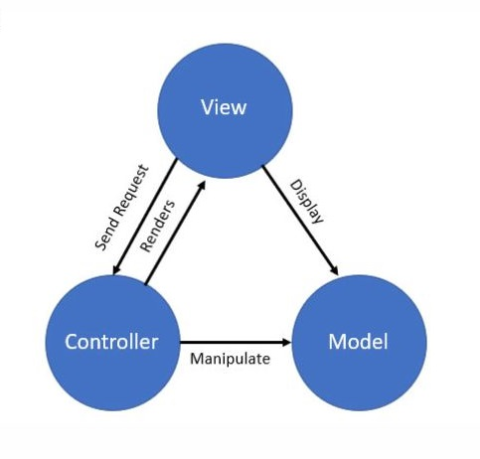
Hình 1.1: Minh họa sự tương tác của 3 thành phần trong ASP.NET MVC
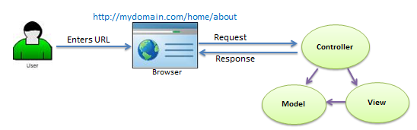
Hình 1.2: Minh họa luồng yêu cầu của người dùng trong ASP.NET MVC
- Theo hình trên, Khi người dùng gửi một yêu cầu (Request) từ trình duyệt (thường thông qua một URL), yêu cầu này sẽ được máy chủ tiếp nhận.
- Bộ định tuyến (Routing Engine) của ASP.NET sẽ phân tích URL để xác định và triệu gọi (invoke) một Action (hàm xử lý) cụ thể bên trong một Controller thích hợp.
- Controller đóng vai trò điều phối. Nó sẽ xử lý logic nghiệp vụ của yêu cầu, có thể tương tác trực tiếp với Model để truy vấn hoặc cập nhật dữ liệu.
- Sau khi xử lý, Controller sẽ lựa chọn một View thích hợp và truyền dữ liệu (thường là đối tượng Model) mà View đó cần để hiển thị.
- View Engine sẽ sử dụng dữ liệu này để "kết xuất" (render) ra mã HTML, tạo thành một phản hồi (Response).
- Phản hồi này được gửi ngược trở lại trình duyệt của người dùng để hiển thị.
- Tóm tắt vai trò các thành phần:
  - Model (Mô hình): Chịu trách nhiệm quản lý dữ liệu, trạng thái và logic nghiệp vụ (business logic) của ứng dụng.
  - View (Giao diện): Chịu trách nhiệm trình bày dữ liệu và tạo nên giao diện người dùng (UI). View chỉ "hiển thị" thông tin, không chứa logic nghiệp vụ.
  - Controller (Bộ điều khiển): Đóng vai trò trung gian, xử lý các yêu cầu đầu vào từ người dùng, điều phối sự tương tác giữa Model và View.

Lịch sử phiên bản ASP.NET MVC
Phiên bản MVC | Phiên bản Visual Studio | Phiên bản .Net | Ngày phát hành | Đặc trưng
MVC 1.0 | VS2008 | .Net 3.5 | 13/03/2009 | - MVC architecture with webform engine  - Routing  - HTML Helpers  - Ajax Helpers  - Auto binding
MVC 2.0 | VS 2008 | .Net 3.5/4.0 | 10/03/2010 | - Area  - Asynchronous controller  - Html helper methods with lambda expression  - DataAnnotations attributes  - Client side validation  - Custom template  - Scaffolding
MVC 3.0 | VS 2010 | .Net 4.0 | 13/01/2011 | - Unobtrusive javascript validation  - Razor view engine  - Global filters  - Remote validation  - Dependency resolver for IoC  - ViewBag
MVC 4.0 | VS 2010 SP1,  VS 2012 | .NET 4.0/4.5 | 15/08/2012 | - Mobile project template  - Bundling and minification  - Support for Windows Azure SDK
MVC 5.0 | VS 2013 | .NET 4.5 | 15/08/2012 | - Authentication filters  - Bootstrap support  - New scaffolding items  - ASP.Net Identity
MVC 5.2 - Current | VS 2013 | .NET 4.5 | 28/08/2014 | - Attribute based routing  - bug fixes and minor features upate

Chi tiết về ASP.NET Core MVC
ASP.NET Core MVC đại diện cho bước tiến hóa hiện đại của mô hình MVC truyền thống, được xây dựng trên nền tảng ASP.NET Core hoàn toàn mới. Đây là nỗ lực chiến lược của Microsoft nhằm cung cấp một framework mã nguồn mở, có cấu trúc module hóa (modular), trọng lượng nhẹ và khả năng vận hành đa nền tảng:
Các đặc điểm kỹ thuật nổi bật bao gồm:
- Kiến trúc Đa nền tảng và Hiệu suất cao: Khác với các phiên bản tiền nhiệm chỉ chạy trên Windows, ASP.NET Core được tối ưu hóa để vận hành mượt mà trên Windows, macOS và Linux với hiệu suất vượt trội.
- Cơ chế Dependency Injection (DI) tích hợp: Hệ thống được thiết kế với DI là một thành phần cốt lõi ngay từ đầu, giúp việc quản lý các sự phụ thuộc trở nên dễ dàng và thúc đẩy kiến trúc lỏng lẻo (loosely coupled).
- Hệ thống Routing linh hoạt: Cung cấp cơ chế định tuyến mạnh mẽ, cho phép định nghĩa các mẫu URL thông qua code (convention-based) hoặc trực tiếp trên controller (attribute routing), giúp tối ưu hóa SEO và trải nghiệm người dùng.
- Mô hình Razor Pages: Bên cạnh MVC, framework còn hỗ trợ Razor Pages – một mô hình lập trình tập trung vào trang (page-focused), giúp đơn giản hóa việc xây dựng các giao diện người dùng phức tạp.
- Hỗ trợ phát triển Frontend hiện đại: Tương thích tốt và dễ dàng tích hợp với các framework JavaScript phổ biến như Angular, React, VueJS, hỗ trợ tối đa cho việc xây dựng các ứng dụng Single Page Application (SPA).
- Bảo mật nâng cao: Cơ chế xác thực và ủy quyền được thiết kế lại theo hướng dựa trên chính sách (Policy-based Authorization), linh hoạt và dễ mở rộng hơn so với Role-based cũ.

HTML

HTML là gì?
HTML, viết tắt của HyperText Markup Language (Ngôn ngữ đánh dấu siêu văn bản), là ngôn ngữ tiêu chuẩn được sử dụng để xây dựng và cấu trúc nội dung cho các trang web (web pages). Một website thông thường là tập hợp của nhiều trang web liên kết với nhau, trong đó mỗi trang được xem là một tài liệu HTML riêng biệt.
Ngôn ngữ này được phát triển bởi Tim Berners-Lee, người được mệnh danh là "cha đẻ" của World Wide Web, đồng thời là chủ tịch của W3C (World Wide Web Consortium) – tổ chức quốc tế chịu trách nhiệm ban hành các tiêu chuẩn cho Internet.
Cấu trúc tài liệu: Một tài liệu HTML được cấu thành từ các phần tử HTML (HTML Elements). Các phần tử này được định nghĩa thông qua các thẻ (tags), được bao bọc bởi dấu ngoặc nhọn (ví dụ: <html>).
- Thẻ cặp: Đa số các phần tử bao gồm một thẻ mở và một thẻ đóng (ví dụ: <strong> và </strong>). Nội dung cần hiển thị hoặc định dạng sẽ được đặt ở giữa cặp thẻ này (ví dụ: <strong>Nội dung in đậm</strong>).
- Thẻ rỗng (Void elements): Một số thẻ đặc biệt không chứa nội dung văn bản và không có thẻ đóng (ví dụ: thẻ hình ảnh <img>, thẻ xuống dòng <br>). Thông tin của các thẻ này thường được khai báo thông qua các thuộc tính (attributes) bên trong thẻ.
Các tập tin mã nguồn HTML được lưu trữ với phần mở rộng là .html hoặc .htm.

HTML được xử lý ra sao?
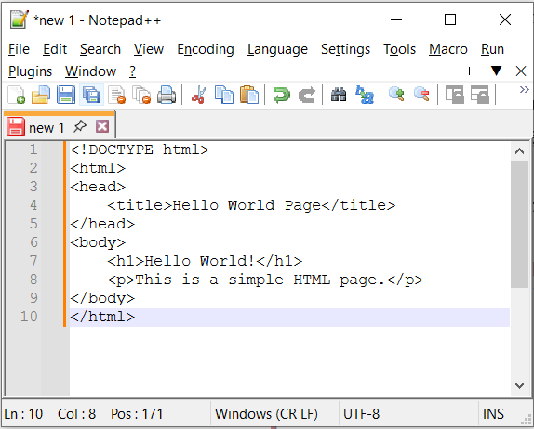
Trình duyệt web chịu trách nhiệm xử lý và kết xuất (render) các tập tin HTML. Bằng cách đọc hiểu các thẻ đánh dấu (tags), trình duyệt chuyển đổi mã nguồn thành giao diện tương tác cho người dùng cuối. Đồng thời, cấu trúc HTML này cũng cung cấp ngữ nghĩa cần thiết để các hệ thống máy tính (như bot tìm kiếm hay phần mềm hỗ trợ tiếp cận) có thể thu thập và xử lý thông tin hiệu quả.

Hình 1.3: Minh họa code html

HTML đóng vai trò gì trong website?
Như đã đề cập, với bản chất là ngôn ngữ đánh dấu, nhiệm vụ chính của HTML là thiết lập cấu trúc hiển thị cho toàn bộ website. Không chỉ giới hạn ở văn bản thuần túy, HTML còn là công cụ để khai báo và tích hợp các thành phần nội dung số (media assets) bao gồm hình ảnh, video và nhạc vào trang web.

CSS

CSS là gì?
CSS (viết tắt của Cascading Style Sheets) là ngôn ngữ định dạng kiểu theo tầng, được sử dụng để mô tả cách hiển thị của các tài liệu được viết bằng ngôn ngữ đánh dấu (như HTML).
Mối quan hệ giữa HTML và CSS: Trong quy trình phát triển web, có sự phân chia vai trò rõ ràng:
- HTML (Nội dung & Cấu trúc): Chịu trách nhiệm xây dựng "bộ khung" cho website, định nghĩa các thành phần như tiêu đề, đoạn văn, bảng biểu và liên kết.
- CSS (Giao diện & Trình bày): Đóng vai trò "trang điểm" cho bộ khung đó. Nó cho phép các nhà phát triển kiểm soát giao diện trực quan, bao gồm bố cục (layout), màu sắc, phông chữ và các hiệu ứng hình ảnh, giúp trang web trở nên sinh động và thân thiện với người dùng hơn.
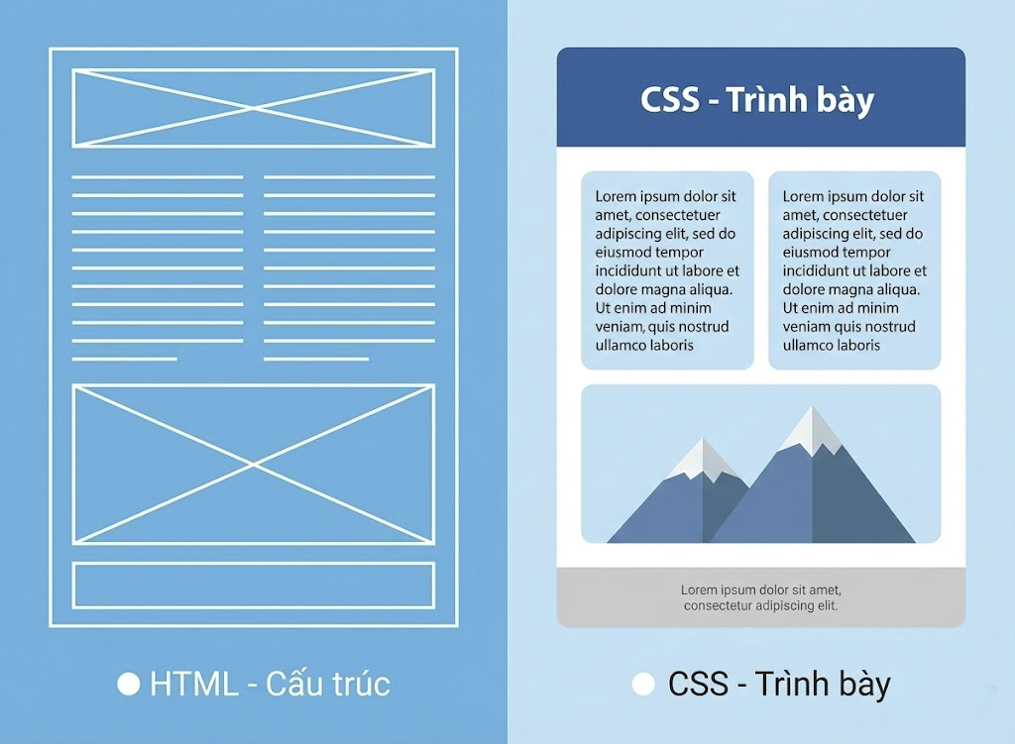
Hình 1.4: Minh họa HTML và CSS

JavaScript

JavaScript là gì?
JavaScript JavaScript là ngôn ngữ lập trình kịch bản chạy phía người dùng (Client-side), đóng vai trò cốt lõi trong việc tạo nên sự sinh động và tính tương tác cho website.
Trong hệ sinh thái phát triển web, JavaScript có vị trí riêng biệt:
- Khác với HTML & CSS: Trong khi HTML xây dựng nội dung và CSS định hình phong cách, JavaScript chịu trách nhiệm xử lý các hành vi và sự kiện trên trang.
- Khác với C# (ASP.NET): Đây là điểm khác biệt quan trọng nhất về môi trường thực thi. JavaScript chạy trực tiếp trên trình duyệt của người dùng (Client), trong khi C# là ngôn ngữ chạy trên máy chủ (Server) để xử lý logic nghiệp vụ và truy xuất dữ liệu.

Cách hoạt động của JavaScript trên trang web là gì?
Về mặt triển khai, mã nguồn JavaScript có thể được tích hợp vào website theo hai cách: nhúng trực tiếp trong tài liệu HTML (Internal Script) hoặc tham chiếu từ các tập tin .js độc lập (External Script) để tối ưu hóa việc quản lý mã nguồn.
Về cơ chế thực thi, JavaScript là ngôn ngữ Client-side (phía máy khách). Điều này có nghĩa là trình duyệt sẽ tải mã kịch bản về và thực thi trực tiếp trên thiết bị của người dùng. Cơ chế này đối lập hoàn toàn với mô hình Server-side (như C# trong ASP.NET), nơi các tác vụ xử lý được thực hiện trọn vẹn tại máy chủ trước khi kết quả cuối cùng được gửi đến trình duyệt.

Các lợi thế của JavaScript
Các ưu điểm nổi bật của JavaScript:
- Giảm tải cho máy chủ (Reduced Server Load): JavaScript cho phép thực hiện xác thực dữ liệu đầu vào (validate input) ngay tại phía máy khách (Client-side) trước khi gửi về máy chủ. Việc này giúp giảm thiểu số lượng yêu cầu (request) không cần thiết gửi đến server, từ đó tiết kiệm băng thông và tài nguyên xử lý của máy chủ.
- Phản hồi tức thì (Immediate Feedback): Cung cấp trải nghiệm người dùng mượt mà bằng cách hiển thị kết quả hoặc thông báo lỗi ngay lập tức mà không cần phải tải lại toàn bộ trang web (page reload). Điều này đặc biệt hữu ích trong các biểu mẫu nhập liệu.
- Tăng cường tính tương tác (Increased Interactivity): Cho phép xây dựng các giao diện phản hồi linh hoạt với hành vi của người dùng, như xử lý các sự kiện rê chuột (hover), nhấp chuột (click) hoặc thao tác phím, giúp website trở nên sinh động hơn.
- Giao diện người dùng phong phú (Richer Interfaces): Hỗ trợ tích hợp các thành phần UI/UX hiện đại và phức tạp như tính năng kéo thả (Drag and Drop), các thanh trượt (Sliders/Carousels) và các hiệu ứng chuyển động, mang lại trải nghiệm thị giác chuyên nghiệp.

Jquery

Jquery là gì?
jQuery là thư viện JavaScript được thiết kế với mục tiêu đơn giản hóa việc tương tác giữa HTML và JavaScript.
Với khẩu hiệu "Write less, do more", jQuery cho phép lập trình viên xử lý các sự kiện, tạo hiệu ứng và thực hiện các cuộc gọi Ajax một cách nhanh chóng và ngắn gọn hơn nhiều so với JavaScript thuần. Thay vì viết hàng chục dòng code để xử lý DOM phức tạp, jQuery tóm gọn lại trong vài dòng lệnh súc tích.
Đây là công cụ đắc lực giúp tiết kiệm thời gian lập trình và đảm bảo trang web hoạt động ổn định trên hầu hết các trình duyệt phổ biến hiện nay.

Lợi ích của Jquery
Các tính năng cốt lõi của jQuery:
- Truy xuất phần tử (DOM Selection): jQuery cung cấp một cơ chế truy vấn mạnh mẽ và linh hoạt dựa trên cú pháp của CSS Selector (bộ chọn CSS), cho phép lập trình viên dễ dàng xác định và tác động đến bất kỳ phần tử nào trong cấu trúc DOM.
- Thao tác giao diện động (Dynamic Styling): Hỗ trợ thay đổi thuộc tính CSS và quản lý Class (thêm/bớt lớp) ngay sau khi trang web đã tải xong (runtime). Đặc biệt, jQuery giúp giải quyết bài toán phân mảnh trình duyệt, đảm bảo giao diện hiển thị đồng nhất trên hầu hết các trình duyệt phổ biến.
- Thao tác nội dung (DOM Manipulation): Cung cấp các phương thức để can thiệp sâu vào cấu trúc HTML: từ việc thêm, sửa, xóa các phần tử, thay đổi thuộc tính (như đường dẫn hình ảnh), đến việc sắp xếp lại trật tự các danh sách mà không cần tải lại trang.
- Đơn giản hóa logic lập trình: jQuery trừu tượng hóa các tác vụ phức tạp của JavaScript thuần. Nó cung cấp các hàm tiện ích giúp xử lý mảng và vòng lặp một cách ngầm định (implicit iteration), giúp mã nguồn ngắn gọn và dễ đọc hơn đáng kể.

Bootstrap

Bootstrap là gì?
Bootstrap là một framework phát triển Front-end mã nguồn mở (open-source) phổ biến nhất hiện nay. Được xây dựng dựa trên tư tưởng "Mobile First" (ưu tiên thiết bị di động), Bootstrap cung cấp một hệ thống toàn diện bao gồm các quy chuẩn về CSS và các thành phần JavaScript mở rộng.
Các thành phần chính: Bộ công cụ này cung cấp sẵn các mẫu thiết kế (design patterns) chuẩn mực cho typography (kiểu chữ), biểu mẫu (forms), nút bấm (buttons), thanh điều hướng (navigation) và nhiều thành phần giao diện tương tác khác.
Tính năng Responsive (Đáp ứng): Ưu điểm cốt lõi của Bootstrap là khả năng hỗ trợ Responsive Web Design. Hệ thống Grid (lưới) thông minh của nó cho phép giao diện website tự động điều chỉnh và hiển thị tối ưu trên mọi độ phân giải màn hình, đảm bảo trải nghiệm người dùng đồng nhất từ các thiết bị di động nhỏ gọn đến các màn hình máy tính để bàn kích thước lớn.

Lợi ích của Boostrap
Các ưu điểm nổi bật của Bootstrap:
- Tối ưu hóa mã nguồn (Code Reusability): Giảm thiểu tối đa sự lặp lại của các đoạn mã CSS và HTML nhờ hệ thống các lớp (classes) và thành phần được định nghĩa sẵn, giúp cấu trúc dự án gọn gàng và tuân thủ nguyên lý DRY (Don't Repeat Yourself).
- Tăng tốc độ phát triển (Rapid Development): Cung cấp sẵn một thư viện tài nguyên giao diện đồ sộ, giúp lập trình viên rút ngắn đáng kể chu kỳ phát triển và xây dựng nguyên mẫu (prototyping) mà không cần thiết kế lại từ đầu.
- Tiếp cận "Mobile First" và Hệ thống lưới (Grid System): Bootstrap được xây dựng trên nền tảng hệ thống lưới 12 cột linh hoạt và triết lý ưu tiên thiết bị di động (Mobile First). Điều này đảm bảo giao diện tự động tương thích và hiển thị tối ưu trên smartphone trước, sau đó mới mở rộng sang các thiết bị lớn hơn, giúp nâng cao trải nghiệm người dùng di động.
- Khả năng tùy biến cao (Customizability): Framework này cho phép tùy chỉnh linh hoạt. Lập trình viên có thể thay đổi các biến số mặc định (thông qua SASS/LESS hoặc công cụ Customizer) hoặc ghi đè (override) trực tiếp lên mã nguồn để tạo ra giao diện phù hợp nhất với yêu cầu đặc thù của dự án.
- Tuân thủ chuẩn Web hiện đại: Bootstrap được phát triển để tương thích hoàn toàn với các tiêu chuẩn mới nhất của HTML5 và CSS3, đảm bảo tính ổn định và khả năng mở rộng trong tương lai.

Microsoft SQL Server

Khái niệm Microsoft SQL Server
- Microsoft SQL Server là hệ quản trị cơ sở dữ liệu quan hệ (RDBMS) được phát triển bởi Microsoft. Với vai trò là một máy chủ cơ sở dữ liệu, chức năng chính của nó là cung cấp dịch vụ lưu trữ và truy xuất dữ liệu cho các ứng dụng khác theo mô hình Client-Server (Khách-Chủ). Quá trình trao đổi thông tin giữa máy khách và máy chủ được thực hiện thông qua các câu lệnh SQL tiêu chuẩn.
- Về mặt cấu trúc, một hệ thống RDBMS như SQL Server bao gồm các thành phần chính: các cơ sở dữ liệu (Databases), bộ máy cơ sở dữ liệu (Database Engine) đóng vai trò xử lý trung tâm, và các bộ công cụ hỗ trợ việc quản lý và vận hành hệ thống.

Chức năng của SQL Server
Vai trò đa năng của ngôn ngữ SQL:
- Ngôn ngữ truy vấn tương tác (Interactive Query Language): SQL cung cấp khả năng tương tác mạnh mẽ, cho phép người dùng gửi các câu lệnh truy vấn trực tiếp đến cơ sở dữ liệu và nhận về kết quả tức thì phục vụ cho việc ra quyết định hoặc phân tích dữ liệu.
- Ngôn ngữ lập trình cơ sở dữ liệu (Database Programming): SQL đóng vai trò là cầu nối dữ liệu cho các ứng dụng phần mềm. Các lập trình viên có thể tích hợp (nhúng) các câu lệnh SQL vào bên trong các ngôn ngữ lập trình cấp cao (như C#, Java) để xây dựng các ứng dụng quản lý phức tạp.
- Công cụ quản trị hệ thống (Database Administration): SQL cung cấp các lệnh định nghĩa dữ liệu (DDL) và điều khiển dữ liệu (DCL), cho phép quản trị viên (DBA) thiết lập cấu trúc lưu trữ, quản lý quyền truy cập và bảo mật thông tin một cách chặt chẽ.
- Nền tảng cho kiến trúc Client-Server: Trong mô hình Khách-Chủ, SQL là ngôn ngữ chuẩn giao tiếp, giúp truyền tải yêu cầu từ máy trạm (Client) đến máy chủ (Server) và trả về kết quả.
- Xương sống của ứng dụng Web và Internet: SQL là thành phần không thể thiếu trong kiến trúc Backend của các website động, đóng vai trò lưu trữ và truy xuất dữ liệu cho hầu hết các máy chủ web trên Internet hiện nay.
- Hỗ trợ cơ sở dữ liệu phân tán: SQL cung cấp các giao thức để đồng bộ hóa và truy xuất dữ liệu giữa các hệ thống máy chủ nằm rải rác ở các vị trí địa lý khác nhau.

CHƯƠNG 2: HIỆN THỰC HÓA NGHIÊN CỨU

Yêu cầu chức năng
STT | Tên chức năng | Quyền hạn/ Người dùng | Mô tả
1 | Truy cập Trang chủ | Khách hàng | Hiển thị giao diện chính, sản phẩm nổi bật
2 | Tra cứu & Xem sản phẩm | Khách hàng | Xem danh sách, chi tiết, lọc sản phẩm
3 | Quản lý Giỏ hàng | Khách hàng | Thêm/sửa/xóa sản phẩm trong giỏ
4 | Đặt hàng trực tuyến | Khách hàng | Nhập thông tin giao hàng và xác nhận đơn
5 | Lịch sử đơn hàng | Khách hàng | Xem lại các đơn hàng đã đặt
6 | Đăng ký tài khoản | Khách hàng | Tạo tài khoản mới
7 | Đăng nhập hệ thống | Khách hàng, Admin | Truy cập vào hệ thống
8 | Thay đổi mật khẩu | Khách hàng, Admin | Cập nhật mật khẩu mới
9 | Cập nhật thông tin cá nhân | Khách hàng, Admin | Chỉnh sửa thông tin hồ sơ
10 | Quản trị Người dùng | Admin | Xem, khóa hoặc phân quyền tài khoản
11 | Quản trị Danh mục sản phẩm | Admin | Thêm, sửa, xóa thể loại/nhóm hàng
12 | Quản trị Sản phẩm | Admin | Thêm, sửa, xóa, cập nhật giá/tồn kho
13 | Quản lý Đơn hàng | Admin | Duyệt đơn, cập nhật trạng thái giao hàng
14 | Quản trị Tin tức/Bài viết | Admin | Đăng bài viết quảng bá, tin công nghệ

Yêu cầu phi chức năng
STT | Yêu cầu | Loại yêu cầu
1 | Phân quyền người dùng | Bảo mật
2 | Giao diện thân thiện, trực quan, dễ sử dụng | Tiện dụng
3 | Tốc độ tải trang website, chuyển tiếp giữa các trang nhanh, tốc độ phản hồi yêu cầu cao | Hiệu quả
4 | Tương thích mọi loại trình duyệt web | Tương thích

Sơ đồ Use – case
Dưới đây là sơ đồ use – case mức 0 mô tả chức năng của toàn bộ hệ thống và những tác nhân nào sẽ sử dụng chức năng nào.
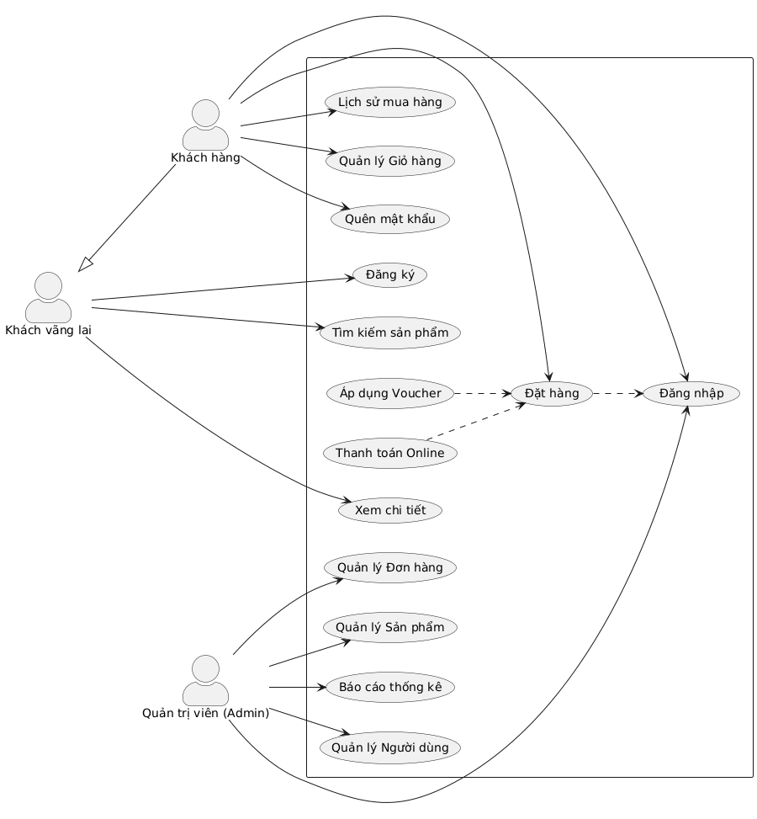
Hình 2.1: Sơ đồ use – case tổng quát

Thiết kế dữ liệu

Mô hình quan hệ dữ liệu
- Mô hình:
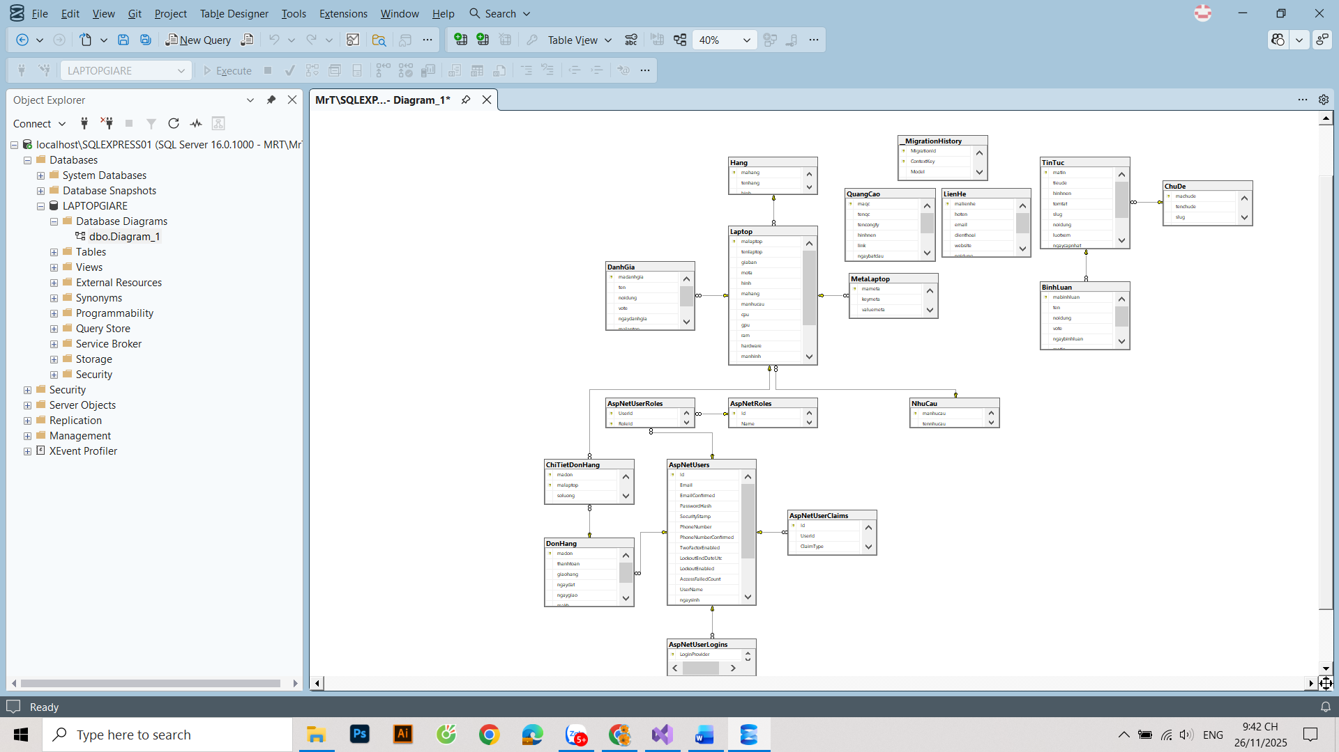
Hình 2.2: Sơ đồ quan hệ dữ liệu

Từ điển dữ liệu
- Bảng AspNetRolesClaims
STT | Thuộc tính | Kiểu dữ liệu | Ràng buộc | Diễn giải | Mô tả
1 | Id | int | <=50 | Khóa chính | ID Yêu cầu vai trò
2 | #RoleId | nvarchar | <=50 | Khóa ngoại | ID Quyền
3 | ClaimType | nvarchar | max |  | Loại vai trò
4 | ClaimValue | nvarchar | max |  | Giá trị vai trò
Bảng 2.1: Bảng AspNetRolesClaims
- Bảng AspNetRoles
STT | Thuộc tính | Kiểu dữ liệu | Ràng buộc | Diễn giải | Mô tả
1 | Id | nvarchar | <=450 | Khóa chính | ID Quyền
2 | Name | nvarchar | <=256 |  | Tên quyền
3 | NormalizedName | nvarchar | <=256 |  | Tên chuẩn hóa
4 | ConcurrencyStamp | nvarchar | max
Bảng 2.2: Bảng AspNetRoles
- Bảng AspNetUserClaims
STT | Thuộc tính | Kiểu dữ liệu | Ràng buộc | Diễn giải | Mô tả
1 | Id | int | <=50 | Khóa chính | ID Yêu cầu của người dùng
2 | #UserId | nvarchar | <=50 | Khóa ngoại | ID Người dùng
3 | ClaimType | nvarchar | max |  | Tên chuẩn hóa
4 | ClaimValue | nvarchar | max |  | Giá trị yêu cầu
Bảng 2.3: Bảng AspNetUserClaims
- Bảng AspNetUserLogins
STT | Thuộc tính | Kiểu dữ liệu | Ràng buộc | Diễn giải | Mô tả
1 | LoginProvider | nvarchar | <=450 | Khóa chính
2 | ProviderKey | nvarchar | <=450 | Khóa chính
3 | ProviderDisplayName | nvarchar | max |  | Tên hiển thị của nhà cung cấp
4 | #UserId | nvarchar | <=450 | Khóa ngoại | ID Người dùng
Bảng 2.4: Bảng AspNetUserLogins

- Bảng AspNetUserRoles
STT | Thuộc tính | Kiểu dữ liệu | Ràng buộc | Diễn giải | Mô tả
1 | #UserId | nvarchar | <=450 | Khóa đôi | ID Người dùng
2 | #RoleId | nvarchar | <=450 | Khóa đôi | ID Quyền
Bảng 2.5: Bảng AspNetUserRoles
- Bảng AspNetUsers
STT | Thuộc tính | Kiểu dữ liệu | Ràng buộc | Diễn giải | Mô tả
1 | Id | nvarchar | <=450 | Khóa chính | ID
2 | UserName | nvarchar | <=256 |  | Tên Người dùng
3 | NormalizedUserName | nvarchar | <=256 |  | Tên người dùng đã chuẩn hóa
4 | Email | nvarchar | <=256 |  | Email
5 | NormalizedEmail | nvarchar | <=256
6 | EmailConfirmed | bit |  | Bắt buộc | Xác nhận email
7 | PasswordHash | nvarchar | max
8 | SecurityStamp | nvarchar | max
9 | ConcurrencyStamp | nvarchar | nax
10 | PhoneNumber | nvarchar | max |  | Số điện thoại
11 | PhoneNumberConfirmed | bit |  | Bắt buộc | Xác nhận số điện thoại
12 | TwoFactorEnabled | bit |  | Bắt buộc
13 | LockoutEnd | datetime
14 | LockoutEnabled | bit |  | Bắt buộc
15 | AccessFailedCount | int | <=50 | Bắt buộc
Bảng 2.6: Bảng AspNetUsers
- Bảng AspNetUserTokens
STT | Thuộc tính | Kiểu dữ liệu | Ràng buộc | Diễn giải | Mô tả
1 | #UserId | nvarchar | <=450 | Khóa chính và khóa ngoại | ID Người dùng
2 | LoginProvider | nvarchar | <=450 | Khóa chính
3 | Name | nvarchar | <=450 | Khóa chính | Tên
4 | Value | nvarchar | max |  | Giá
Bảng 2.7: Bảng AspNetUserTokens
- Bảng TinTuc
STT | Thuộc tính | Kiểu dữ liệu | Ràng buộc | Diễn giải | Mô Tả
1 | matintuc | int | PK | Mã tin tức
2 | tieude | nvarchar(255) | NOT NULL | Tiêu đề
3 | hinhanh | varchar(70) | NULL | Hình ảnh
4 | tomtat | nvarchar(255) | NULL | Tóm tắt
5 | slug | nvarchar(100) | NULL | Slug
6 | noidung | ntext | NULL | Nội dung
7 | luotxem | int | NULL | Lượt xem
8 | ngaycapnhat | smalldatetime | NULL | Ngày cập nhật
9 | xuatsan | bit | NULL | Xuất bản
10 | machude | int | FK (-> ChuDe) | Mã chủ đề
Bảng 2.8: Bảng TinTuc
- Bảng ChuDe
STT | Thuộc tính | Kiểu dữ liệu | PK | Diễn giải | Mô tả
1 | machude | int | PK | Mã chủ đề | Khóa chính chủ đề
2 | tenchude | nvarchar(60) | NOT NULL | Tên chủ đề | Tên gọi chủ đề
3 | slug | varchar(70) | NULL | Slug | Dùng cho URL
4 | hinh | varchar(70) | NULL | Hình ảnh | Ảnh đại diện chủ đề
Bảng 2.9: Bảng ChuDe
- Bảng BinhLuan
STT | Thuộc tính | Kiểu dữ liệu | PK | Diễn giải | Mô tả
1 | mabl | int | PK | Mã bình luận | Khóa chính bình luận
2 | ten | nvarchar(50) | NULL | Tên người bình luận | Tên hiển thị người dùng
3 | noidung | ntext | NULL | Nội dung | Nội dung bình luận
4 | vote | int | NULL | Đánh giá sao | Điểm đánh giá
5 | ngaybinhluan | datetime | NULL | Ngày bình luận | Thời điểm bình luận
6 | matintuc | int | FK (-> TinTuc) | Mã tin tức | Bài viết được bình luận
7 | trangthai | bit | NULL | Trạng thái | Có hiển thị hay không
Bảng 2.10: Bảng BinhLuan
- Bảng Laptop
STT | Thuộc tính | Kiểu dữ liệu | PK | Diễn giải | Mô tả
1 | malaptop | int | PK | Mã laptop | Khóa chính
2 | tenlaptop | nvarchar(100) | NOT NULL | Tên laptop | Tên đầy đủ
3 | giaban | decimal(18,0) | NULL | Giá bán | Giá sản phẩm
4 | mota | ntext | NULL | Mô tả | Mô tả chi tiết
5 | hinh | varchar(70) | NULL | Hình ảnh | Ảnh đại diện sản phẩm
6 | mahang | int | FK (-> Hang) | Mã hãng | Hãng sản xuất
7 | cpu | nvarchar(100) | NULL | CPU | Bộ vi xử lý
8 | gpu | nvarchar(100) | NULL | GPU | Card đồ họa
9 | ram | nvarchar(100) | NULL | RAM | Dung lượng RAM
10 | hardware | nvarchar(100) | NULL | Ổ cứng | Dung lượng lưu trữ
11 | manhinh | nvarchar(100) | NULL | Màn hình | Kích thước và độ phân giải
12 | ngaycapnhat | datetime | NULL | Ngày cập nhật | Thời gian cập nhật thông tin
13 | soluongton | int | NULL | Số lượng tồn | Số sản phẩm còn lại
14 | pin | nvarchar(100) | NULL | Pin | Thông tin pin
15 | trangthai | bit | NULL | Trạng thái | Còn kinh doanh hay không
Bảng 2.11: Bảng Laptop
- Bảng Hang
STT | Thuộc tính | Kiểu dữ liệu | Ràng buộc | Diễn giải | Mô tả
1 | mahang | int | PK | Mã hãng | Khóa chính hãng
2 | tenhang | nvarchar(30) | NOT NULL | Tên hãng | Tên nhà sản xuất
3 | hinh | varchar(70) | NULL | Hình ảnh | Logo hãng
Bảng 2.12: Bảng Hang

- Bảng MetaLaptop
STT | Thuộc tính | Kiểu dữ liệu | PK | Diễn giải | Mô tả
1 | mameta | int | PK | Mã meta | Khóa chính
2 | keymeta | nvarchar(255) | NULL | Khóa meta | Tên thuộc tính mở rộng
3 | valuemeta | nvarchar(255) | NULL | Giá trị meta | Giá trị thuộc tính mở rộng
4 | malaptop | int | FK (-> Laptop) | Mã laptop | Liên kết laptop tương ứng
Bảng 2.13: Bảng MetaLaptop

- Bảng NhuCau
STT | Thuộc tính | Kiểu dữ liệu | Ràng buộc | Diễn giải | Mô tả
1 | manhucau | int | PK | Mã nhu cầu | Khóa chính nhu cầu
2 | tennhucau | nvarchar(50) | NOT NULL | Tên nhu cầu | Mô tả ngắn về nhu cầu
Bảng 2.14: Bảng NhuCau

CHƯƠNG 3: KẾT QUẢ NGHIÊN CỨU

Mô tả chi tiết các màn hình
- Màn hình trang chủ
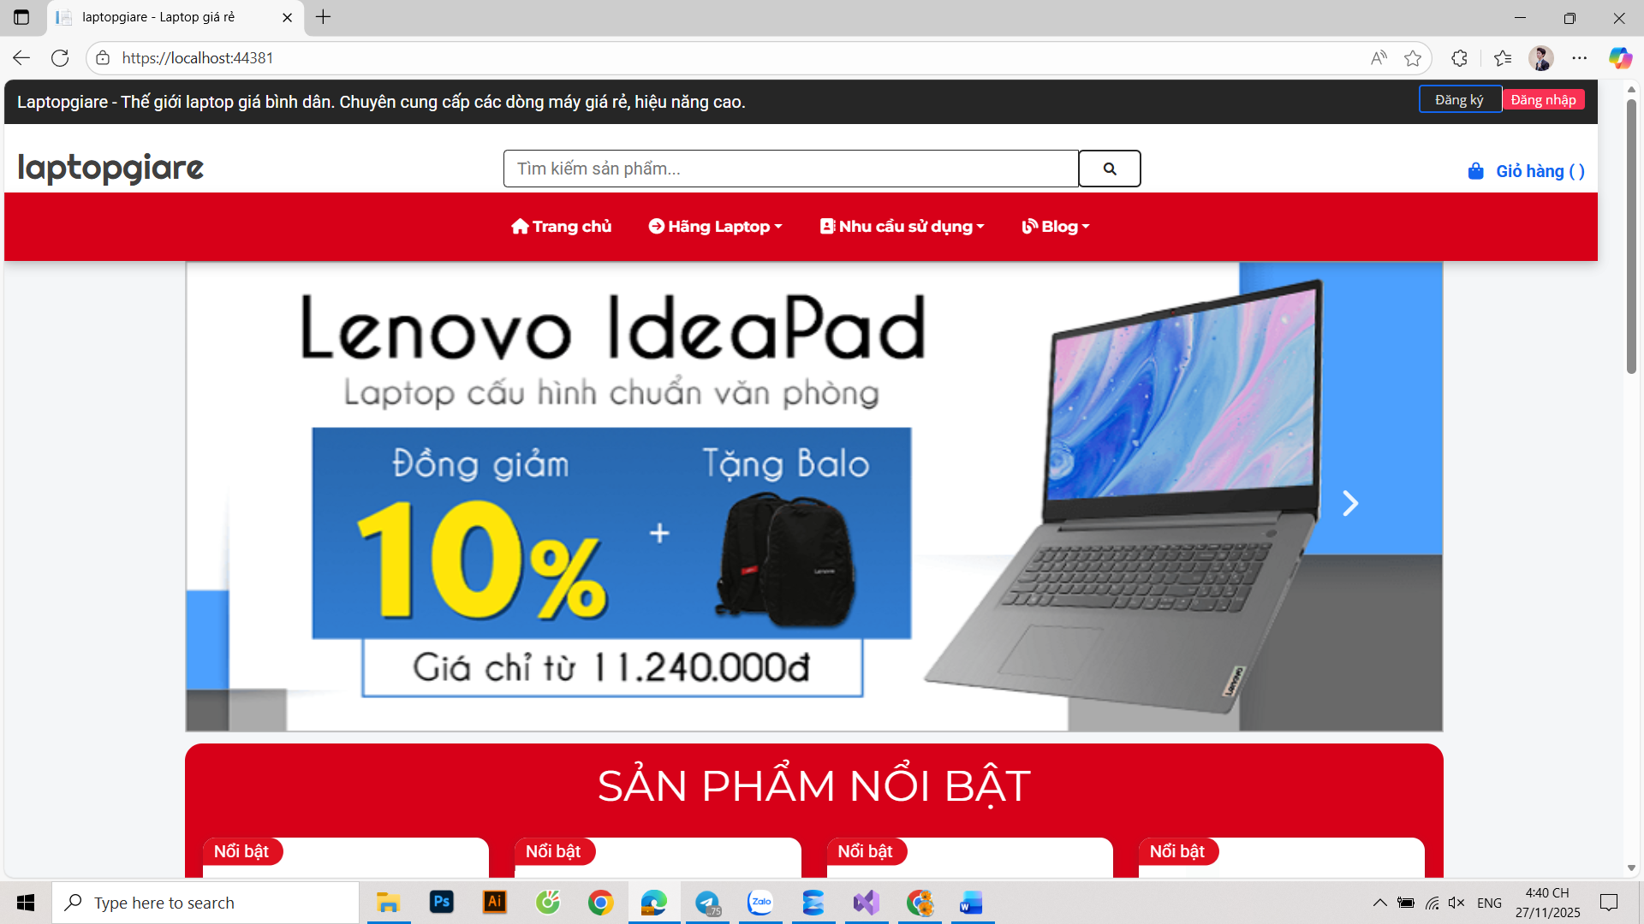
Hình 3.3: Màn hình trang chủ
Diễn giải: Trang chủ là nơi khách hàng bắt đầu hành trình trải nghiệm trên website. Giao diện được thiết kế bắt mắt, tập trung giới thiệu các sản phẩm máy tính đặc trưng, các chương trình ưu đãi hấp dẫn và sự kiện nổi bật của cửa hàng.
- Màn hình đăng nhập
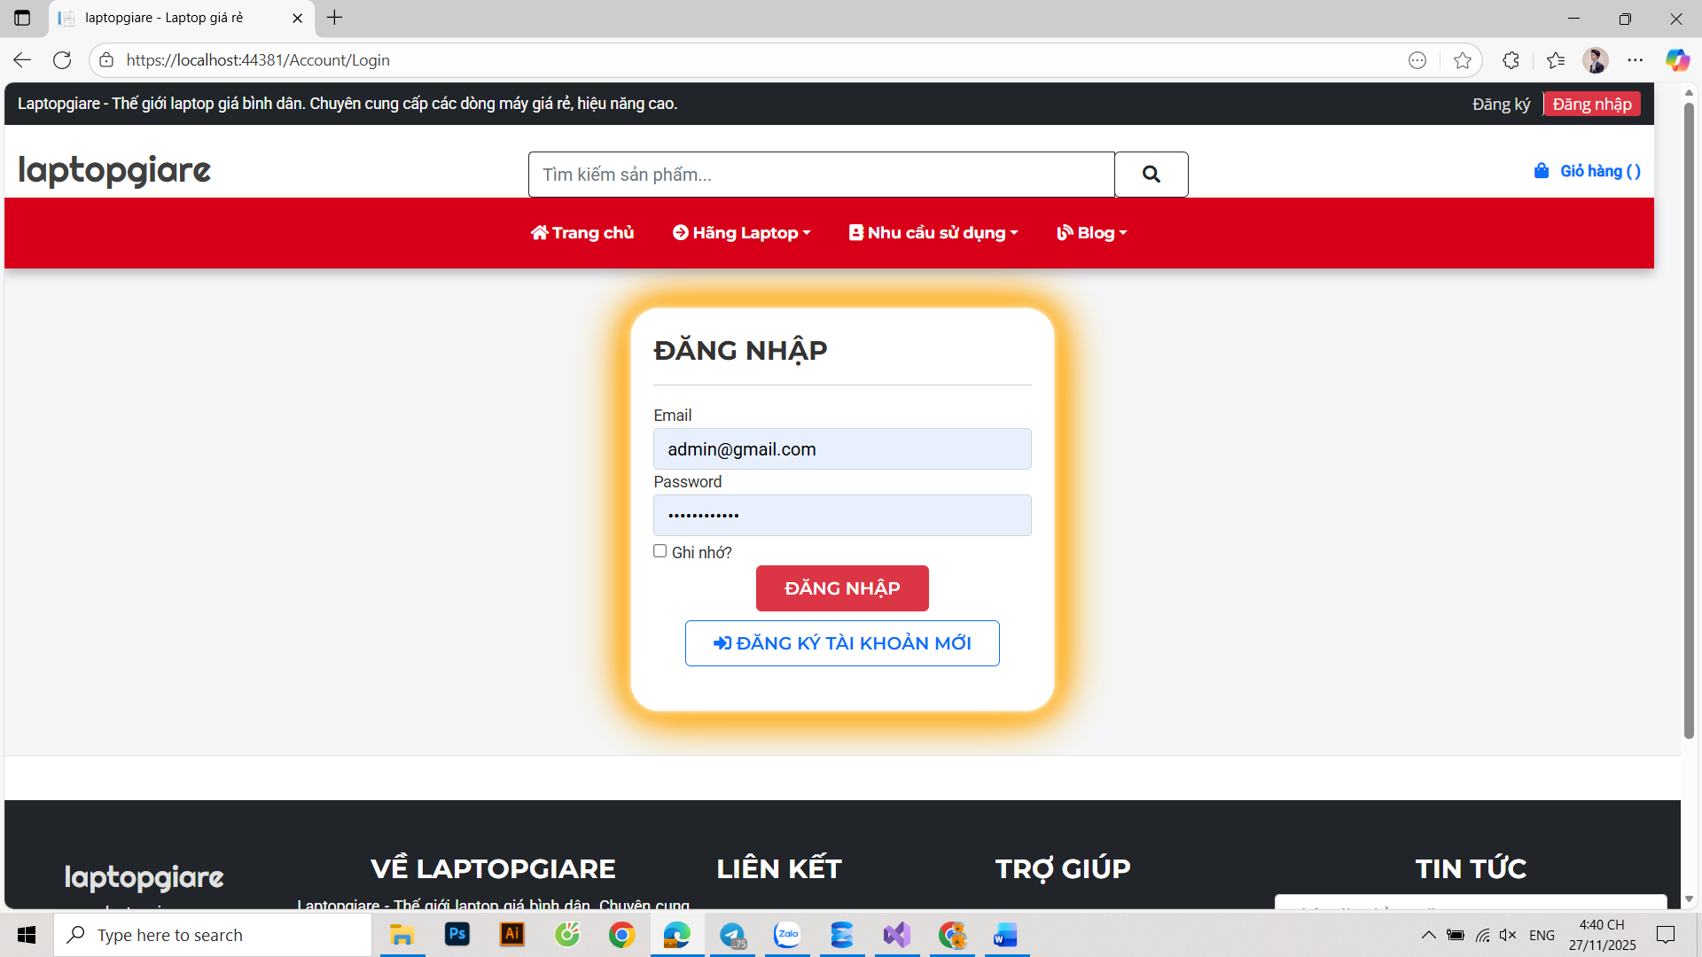
Hình 3.4: Màn hình đăng nhập
Diễn giải: Trang đăng nhập cho phép người dùng nhập tên tài khoản và mật khẩu để truy cập các chức năng riêng, tùy thuộc vào loại tài khoản. Ngoài ra, nút “Đăng ký tài khoản mới” để người dùng đăng ký trở thành thành viên của cửa hàng.
- Màn hình thêm dữ liệu
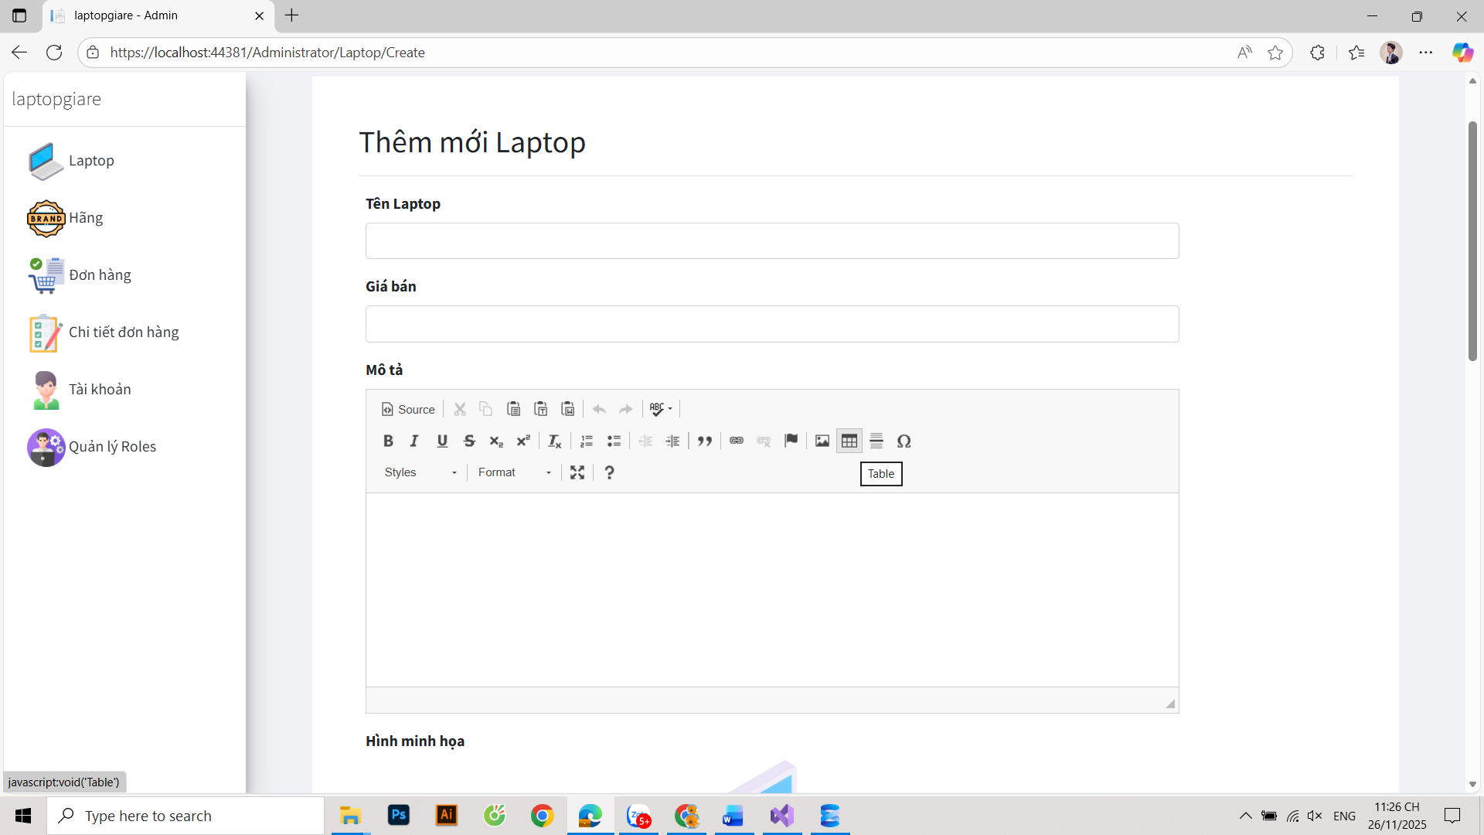
Hình 3.5: Màn hình thêm dữ liệu
Diễn giải: Giao diện này dành cho quản trị viên, hỗ trợ việc thêm mới thông tin vào hệ thống như sản phẩm, thể loại, hình minh họa, giá bán,… Biểu mẫu bao gồm các trường thông tin cần thiết và nút "Tạo mới" để cập nhật thông tin vào cơ sở dữ liệu.
- Màn hình quản lý thông tin tài khoản
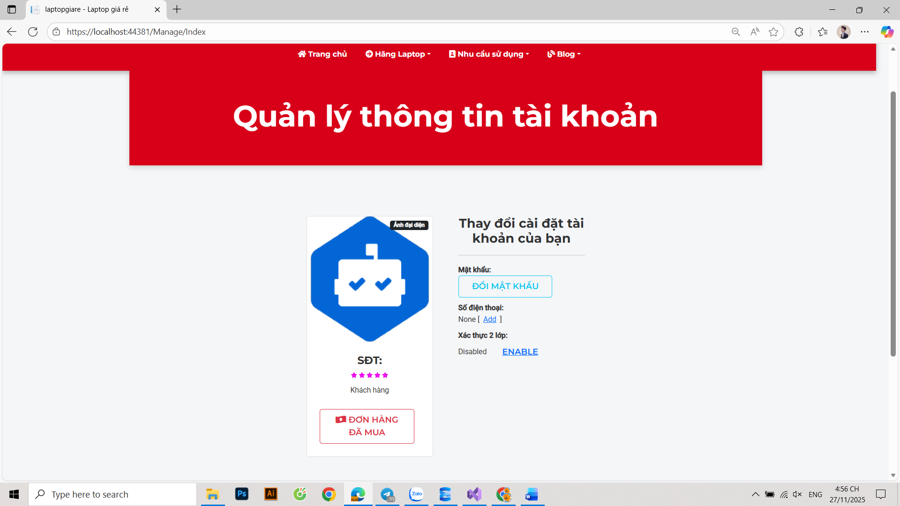
Hình 3.6: Màn hình quản lý thông tin tài khoản
Diễn giải: Màn hình này hiển thị thông tin chi tiết của quản trị viên, bao gồm tên, email, số điện thoại và vai trò hiện tại. Quản trị viên cũng có thể cập nhật thông tin cá nhân hoặc đổi mật khẩu tại đây.
- Màn hình quản lý vai trò
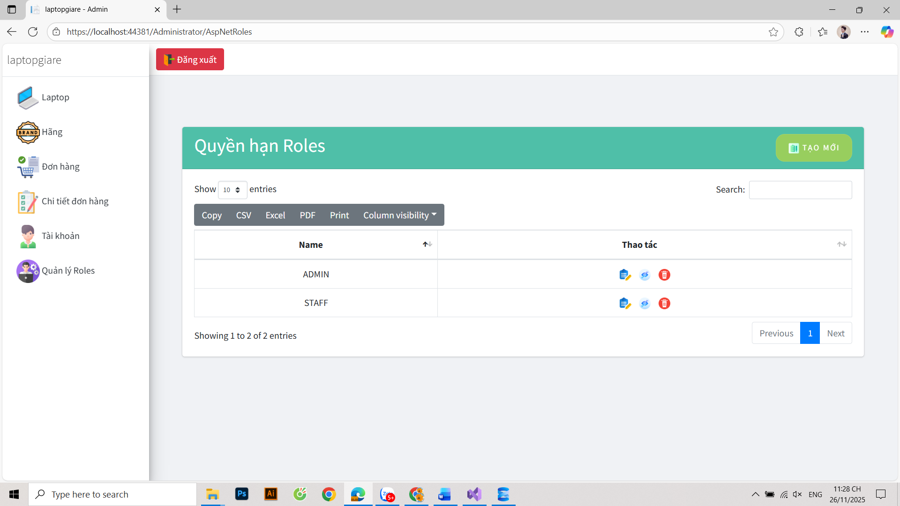
Hình 3.7: Màn hình quản lý vai trò
Diễn giải: Giao diện hiển thị danh sách các vai trò hiện có trong hệ thống cùng với các quyền hạn được phân bổ cho từng vai trò. Quản trị viên có thể dễ dàng chỉnh sửa hoặc xóa bỏ vai trò, đảm bảo quản lý hiệu quả quyền truy cập của người dùng.
- Màn hình quản lý sản phẩm
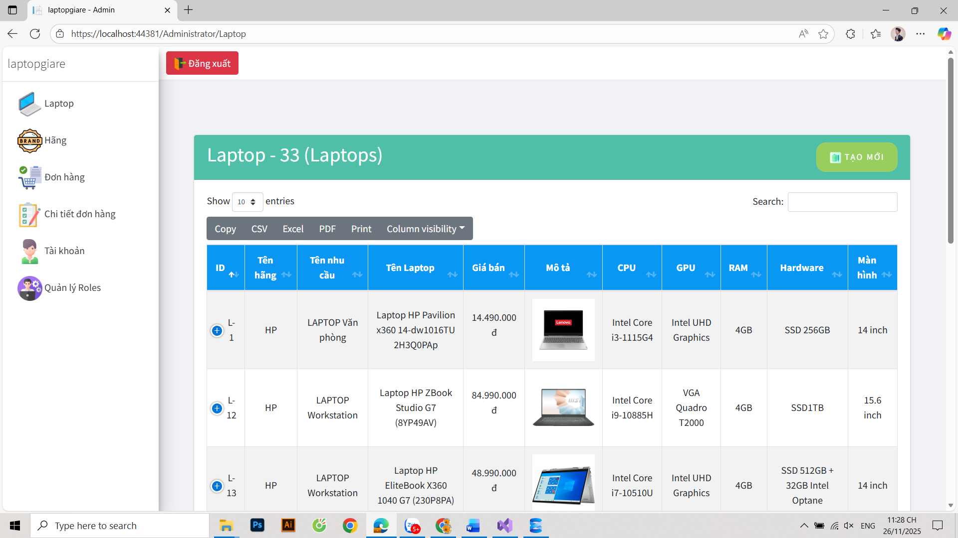
Hình 3.8: Màn hình quản lý sản phẩm
Diễn giải: Màn hình này hiển thị danh sách các sản phẩm hiện có với các thông tin cơ bản như tên sản phẩm, hình ảnh, giá, loại và số lượng bán. Quản trị viên có thể thực hiện các thao tác thêm, sửa hoặc xóa sản phẩm một cách dễ dàng.
- Màn hình quản lý thể loại sản phẩm
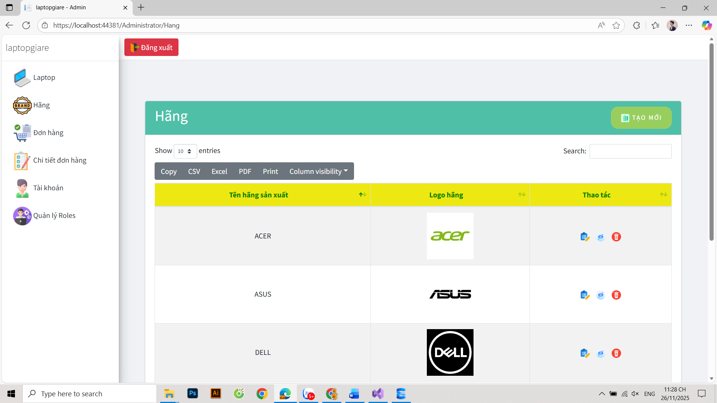
Hình 3.9: Màn hình quản lý thể loại sản phẩm
Diễn giải: Trang này tập trung quản lý các thể loại sản phẩm, hiển thị danh sách thể loại hiện tại cùng các tùy chọn chỉnh sửa, thêm mới hoặc xóa bỏ. Giao diện được thiết kế trực quan để người dùng dễ thao tác.
- Màn hình lịch sử mua hàng
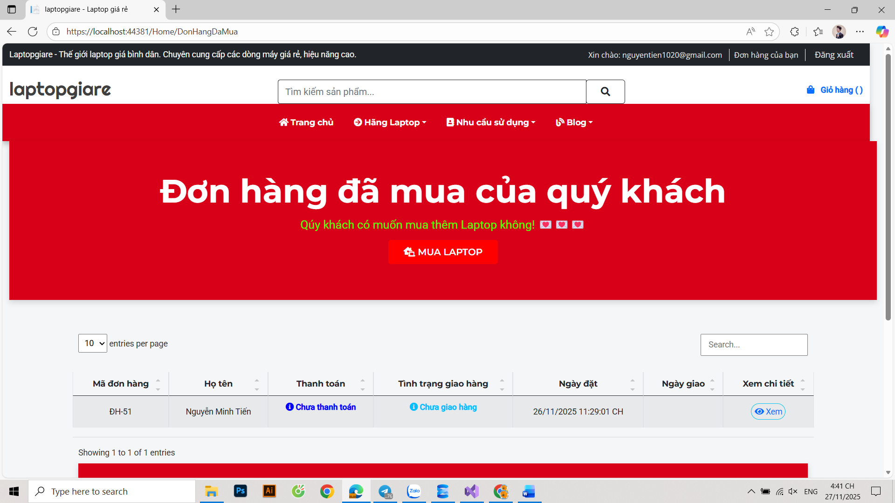
Hình 3.10: Màn hình lịch sử mua hàng
Diễn giải: Khách hàng có thể xem lại các đơn hàng đã đặt thông qua giao diện này. Thông tin đơn hàng bao gồm danh sách sản phẩm, giá tiền và ngày đặt hàng, giúp khách hàng dễ dàng theo dõi.
- Màn hình giỏ hàng
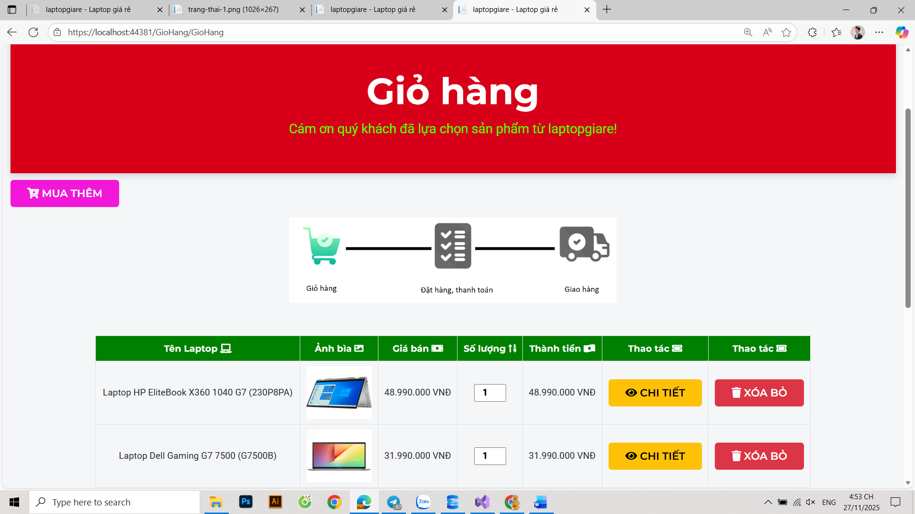
Hình 3.11: Màn hình giỏ hàng
Diễn giải: Trang giỏ hàng hiển thị các sản phẩm đã được chọn kèm theo thông tin như hình ảnh, tên sản phẩm, số lượng và tổng giá tiền. Người dùng có thể cập nhật số lượng hoặc xóa sản phẩm khỏi giỏ hàng trước khi đặt hàng.
- Màn hình danh sách sản phẩm
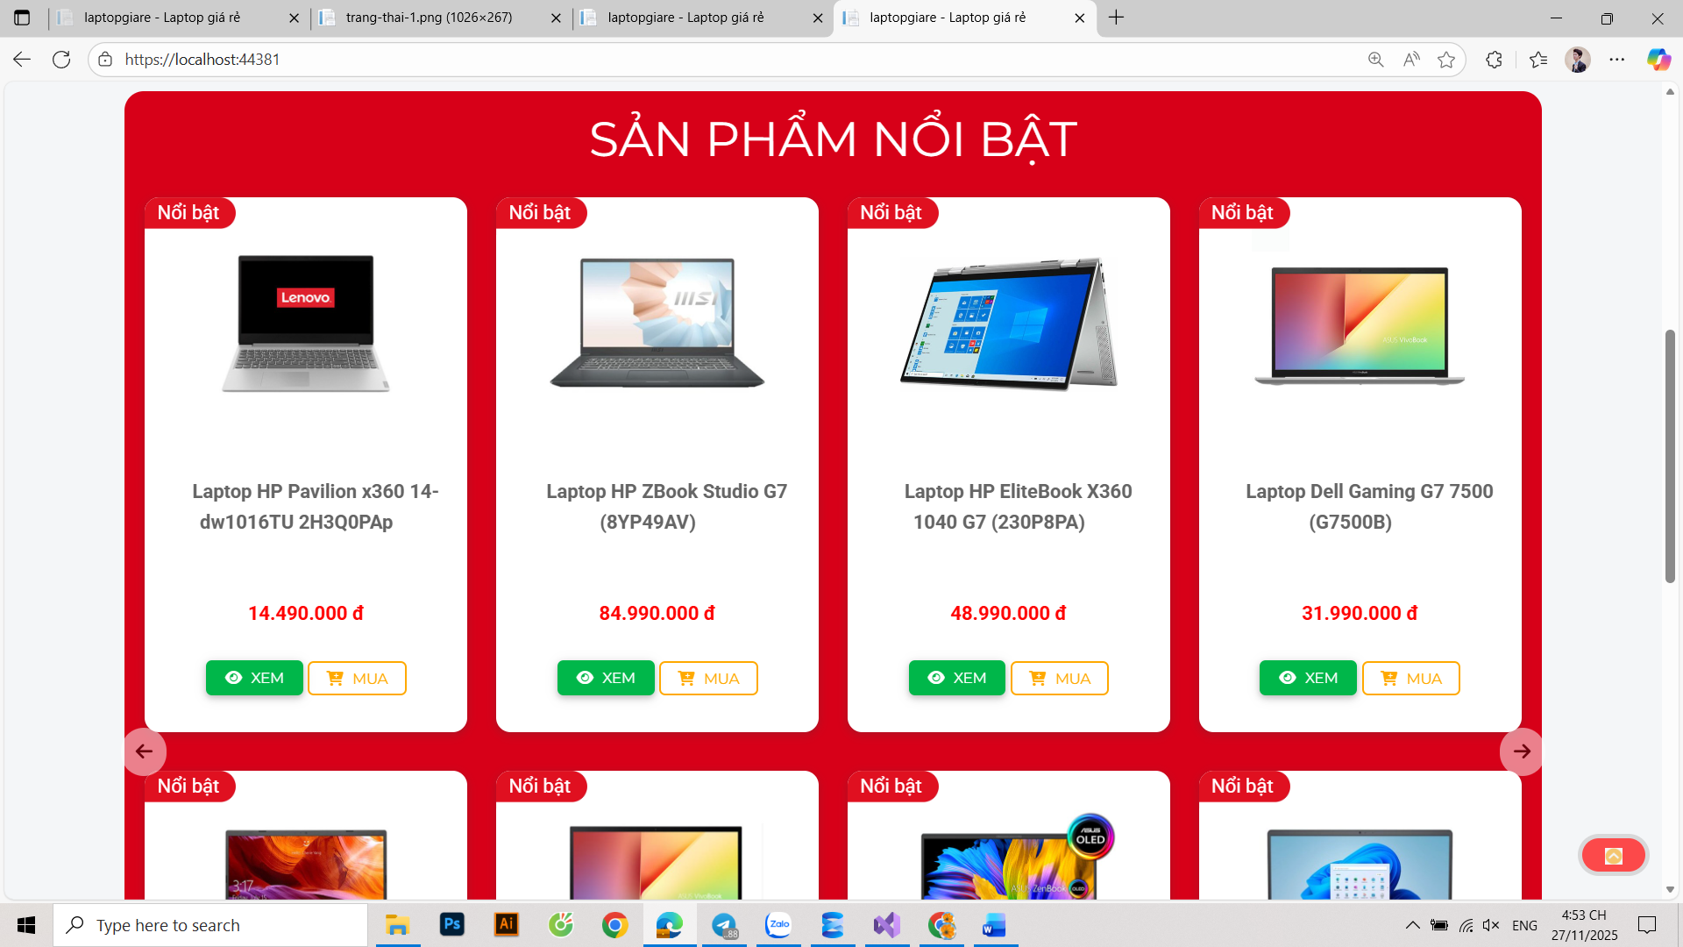
Hình 3.12: Màn hình danh sách sản phẩm
Diễn giải: Giao diện này hiển thị tất cả các sản phẩm đang kinh doanh, người dùng có thể kéo xuống dưới để xem thêm sản phẩm. Ở mỗi sản phẩm có nút “Xem” và “Mua” để tiện cho khách hàng xem chi tiết sản phẩm và đặt mua online.
- Màn hình chi tiết sản phẩm
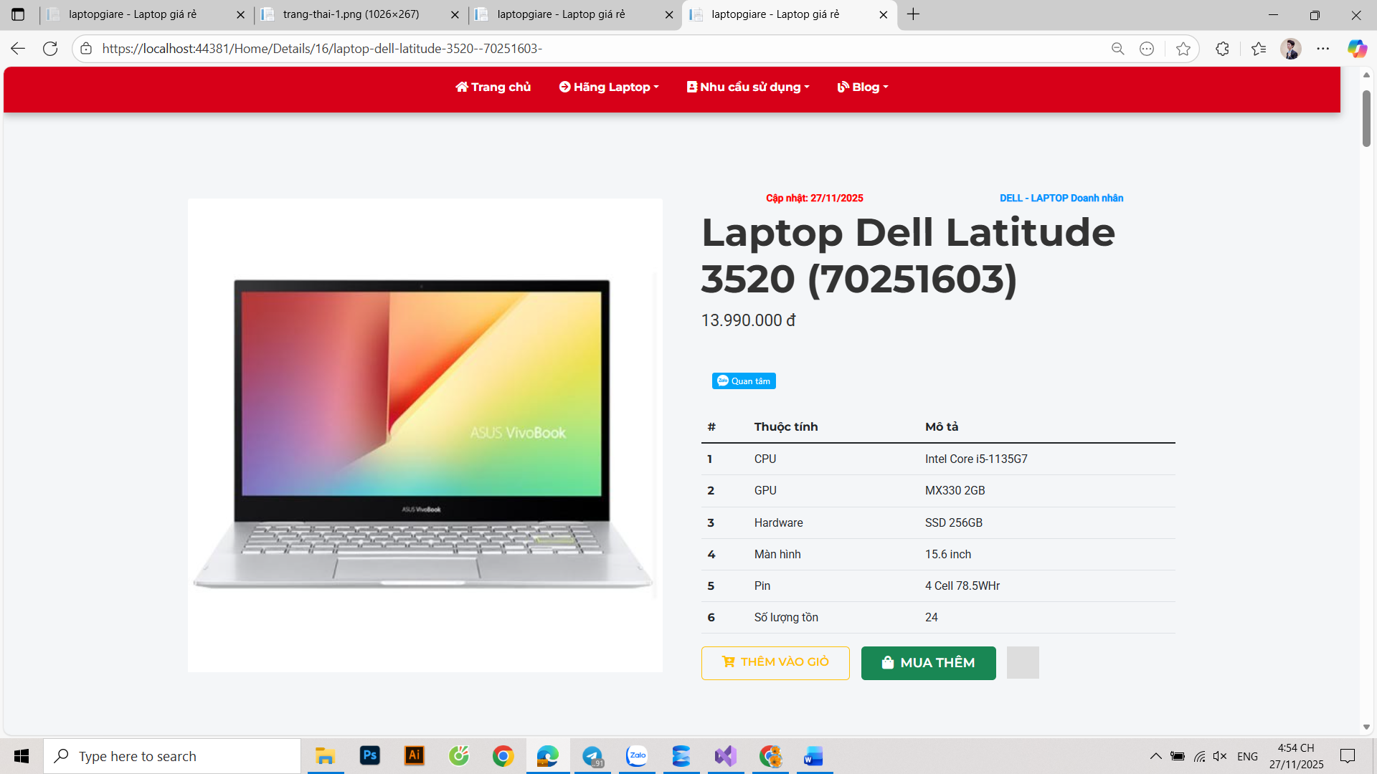
Hình 3.13: Màn hình chi tiết sản phẩm
Diễn giải: Màn hình này hiển thị chi tiết từng sản phẩm mà khách hàng chọn xem như hình ảnh, tên sản phẩm, cấu hình, giá sản phẩm,…. Ở giao diện này khách hàng có thể đưa sản phẩm đang xem vào giỏ hàng của mình hoặc đặt mua sản phẩm.

CHƯƠNG 4: KẾT LUẬN VÀ HƯỚNG PHÁT TRIỂN

Nhận xét về ưu điểm của ứng dụng
- Kiến trúc thông tin và Trải nghiệm người dùng (UI/UX): Hệ thống sở hữu cấu trúc phân cấp chức năng logic, giúp việc điều hướng trở nên trực quan và mạch lạc. Giao diện được thiết kế theo hướng tối giản (Minimalism), tập trung vào trải nghiệm người dùng, đi kèm với các chỉ dẫn chi tiết giúp người mới dễ dàng làm chủ hệ thống.
Độ tin cậy và Khả năng tương thích: Ứng dụng đảm bảo hiệu năng vận hành ổn định, xử lý mượt mà các yêu cầu truy cập đồng thời. Đồng thời, hệ thống hỗ trợ tốt trên đa nền tảng thiết bị (Responsive Design), đảm bảo trải nghiệm đồng nhất cho người dùng.
- Khả năng tiếp cận thông tin: Trang chủ được tối ưu hóa để trở thành cổng thông tin trung tâm, hiển thị trực quan các sản phẩm nổi bật và chương trình khuyến mãi. Điều này giúp khách hàng nắm bắt thông tin nhanh chóng và thúc đẩy hành vi mua hàng.
- Tối ưu hóa quy trình quản trị: Các nghiệp vụ cốt lõi như quản lý đơn hàng và kiểm soát tồn kho được số hóa và xử lý nhanh chóng. Việc này giúp giảm thiểu thao tác thủ công, tiết kiệm chi phí vận hành, từ đó gia tăng hiệu quả kinh doanh và tối đa hóa doanh thu.

Nhận xét về nhược điểm của ứng dụng
- Về quy trình nghiệp vụ thực tế: Hệ thống được xây dựng dựa trên các kịch bản chuẩn (Happy Path). Do đó, khả năng xử lý các tình huống phát sinh phức tạp trong thực tế (như hủy đơn hàng phút chót, thay đổi kho vận đột ngột) còn hạn chế và chưa thực sự linh hoạt.Giới hạn tính năng: Hiện tại, ứng dụng chỉ đáp ứng các chức năng cơ bản, chưa hỗ trợ mở rộng cho các cửa hàng máy tính quy mô lớn hay hệ thống nhiều chi nhánh.
- Về khả năng mở rộng (Scalability): Ở phiên bản hiện tại, kiến trúc hệ thống được tối ưu cho mô hình kinh doanh vừa và nhỏ (SME/Cửa hàng đơn lẻ). Các tính năng hỗ trợ mô hình chuỗi cửa hàng (Multi-store), quản lý kho đa điểm hay xử lý dữ liệu lớn (Big Data) chưa được tích hợp.
- Về các giải pháp bảo mật nâng cao: Hệ thống hiện đang áp dụng các tiêu chuẩn bảo mật cơ bản (như ASP.NET Identity). Tuy nhiên, các cơ chế bảo mật chuyên sâu như Xác thực hai yếu tố (2FA), mã hóa dữ liệu đường truyền mức cao hoặc chống tấn công nâng cao vẫn cần được nghiên cứu bổ sung trong tương lai.
- Thiếu tính năng tương tác thời gian thực (Real-time): Hệ thống chưa tích hợp các công nghệ Push Notification (như SignalR). Do đó, nhân viên chưa nhận được thông báo tức thì ngay khi có đơn hàng hoặc yêu cầu mới từ khách hàng, dẫn đến độ trễ nhất định trong khâu phản hồi dịch vụ.

Một số đề xuất
- Nâng cấp kiến trúc Real-time (Thời gian thực): Tích hợp thư viện SignalR để chuyển đổi cơ chế cập nhật trạng thái đơn hàng từ thủ công sang tự động. Hệ thống sẽ thông báo tức thì cho Admin khi có đơn hàng mới và cập nhật trạng thái giao hàng cho khách hàng mà không cần tải lại trang (Refresh), giúp tối ưu hóa quy trình vận hành.
- Tối ưu hóa nhập liệu thông minh: Phát triển tính năng gợi ý và tự động điền dữ liệu (Auto-complete) dựa trên lịch sử khách hàng. Hệ thống sẽ tự động đối chiếu thông tin khi khách đặt hàng: nếu phát hiện thông tin mới không trùng khớp với dữ liệu cũ, hệ thống sẽ gợi ý cập nhật hoặc tạo mới hồ sơ khách hàng, giúp giảm thiểu sai sót và tiết kiệm thao tác.
- Hệ thống hỗ trợ trực tuyến (Live Chat & Chatbot):
+ Live Chat: Xây dựng kênh giao tiếp trực tiếp giữa khách hàng và nhân viên tư vấn ngay trên website, thay thế cho việc gọi điện thoại truyền thống.
+ AI Chatbot: Tích hợp Chatbot tự động để trả lời các câu hỏi thường gặp (FAQs) và hỗ trợ tra cứu đơn hàng sơ cấp 24/7, giúp giảm tải khối lượng công việc cho nhân viên chăm sóc khách hàng.

DANH MỤC TÀI LIỆU THAM KHẢO
- Khóa học lập trình ASP.NET MVC, https://tedu.com.vn/khoa-hoc-mien-phi/khoa-hoc-lap-trinh-aspnet-mvc-25.html,
- Template Bootstrap SB Admin 2, https://startbootstrap.com/theme/sb-admin-2

